Règlement du Tournoi

Fifa 2018

Article 1 : Généralités

Le TC Apremontais organise un tournoi Playstation sur le jeu Fifa 18. La compétition aura lieu le samedi 24 mars 2018, de 11heures à 18 heures, salle du grenier, le Château d’Apremont. Les rencontres se joueront sur des consoles Playstation 4.

Article 2 : Les participants

Le tournoi FIFA 18 est ouvert à toute personne qui s’est inscrite officiellement via le mail du club tcapremonatis@fft.fr et ayant plus de 10 ans. Il y aura 32 participants.

Article 3 : Modalités de participation

Attention, une seule inscription par personne sera autorisée. Les inscriptions doivent obligatoirement être faites avant le 10 mars 2018 ! Une confirmation d’inscription sera envoyée aux participants par mail.
Les joueurs devront régler leur participation de 10€ à leur arrivée.

Article 4 : Organisation du tournoi

4.1 Déroulement du tournoi

Le tournoi s’organise sur le mode « Coupe du Monde Russie 2018 ». Les joueurs sont répartis dans 8 poules de 4. Les deux premiers de chaque groupe sont qualifiés pour le tableau final.

Les matchs de poules ont un durée de deux fois 5 minutes.
Les matchs du tableau final ont une durée de deux fois 6 minutes.
La finale se jouera en deux fois 7minutes .

Attention : tout joueur absent à l’heure indiquée pour participer à la phase finale sera déclaré perdant par défaut et ne pourra prétendre à rien.

4.2 Choix des équipes

Chaque joueur choisira, avant le début du tournoi, ses deux équipes (équipe 1 et équipe 2). Elles devront être choisies parmi les équipes qualifiées pour la compétition réelles.

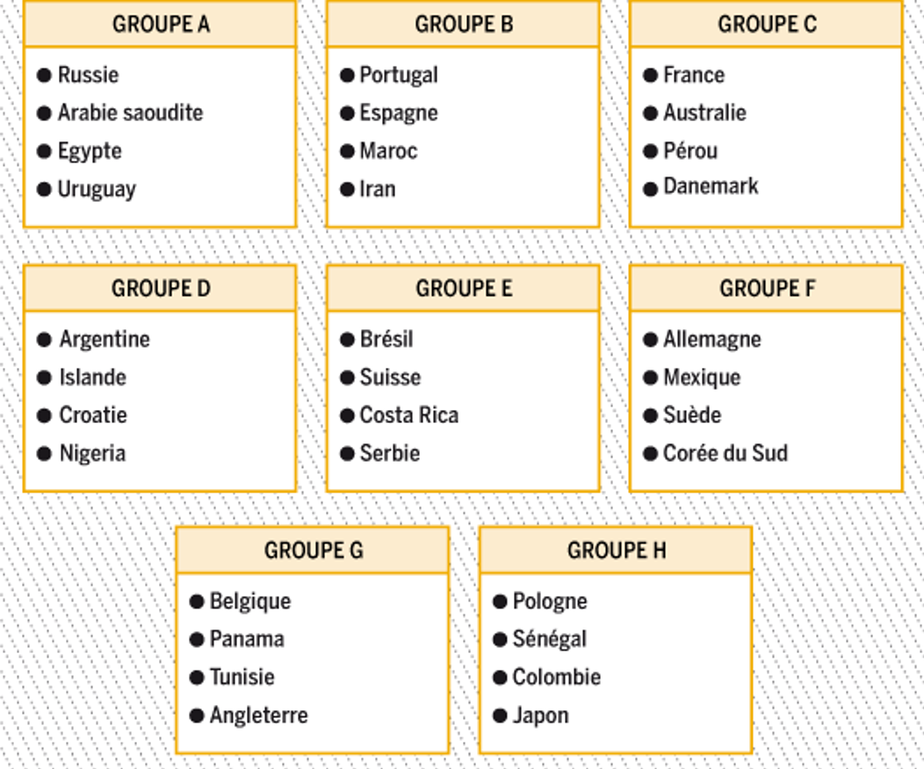

Avant match, le joueur indique avec quelle équipe il joue. Si deux joueurs ont la même équipe préférée, un tirage au sort est effectué pour désigner qui joue avec son équipe

Article 5 : Les réglages et conditions de jeu

Les rencontres se font en mode « Exhibition » (partie rapide entre 2 équipes).

Les paramètres de jeu sont ceux proposés par défaut par le jeu, avec les précisions ou changements suivants:

- Durée période

: 5 minutes en phase de poule puis 6 mn et 7mn pour la finale

- Nombre de période

: 2 mi-temps

- Niveau difficulté

: Légende

- Vitesse de jeu

: Normale

- Arbitre

: Aléatoire

- Stade

: Aléatoire

- Heure

: Jour

- Météo

: Sec

- Blessures

: Oui

- Hors-jeu

: Oui

- Cartons jaunes

: Oui

- Mains

: Sans

- Affichage du temps/score

: Oui

- Caméra

: Diffuseur TV - TV Broadcast

- Radar

: 2D

- Chronomètre

: Oui

- Assistance passes

: Non

- Défense

: Défense tactique

- Gardien

: Gardien manuel interdit.

Les paramètres des commandes (ou manettes) peuvent être configurés librement par chacun des joueurs.

Les formations et tactiques personnalisées sont interdites : seules celles proposées par le jeu (sans aucune modification) sont autorisées. La « gestion d’équipe » proposée lors des matchs est autorisée.

Les remplacements, les formations tactiques et la gestion d’équipe en général ne peuvent être effectués qu’à la mi -temps ou avant les prolongations (si elles ont lieu). Le nombre de changements de joueur est limité à 3 par match.
Le temps alloué pour faire ces modifications (paramètres manettes et gestion d’équipe) est de 2 minutes maximum.

Mettre en pause le jeu lors de la rencontre n’est pas autorisé sauf en cas de circonstances exceptionnelles.

Article 6 : Le matériel

Il sera mis à disposition des participants les écrans, les consoles Playstation 4, le jeu FIFA 18. Chaque joueur est invité à amener sa manette DUALSOCK.

Article 7 : Discipline et arbitrage

Toute inscription et participation vaut acceptation en totalité de tous les points du présent règlement. Chaque participant doit être fair-play et respectueux de son adversaire et de l’organisation.

En cas de non-respect du présent règlement, de la non-observation des consignes, de manque de fair-play, d’arrangements contraires à l’esprit du tournoi, de violence physique ou verbale ou de casse de matériel, le Team AFF-FFV se réserve le droit d’exclure le joueur et de lui demander de racheter le matériel abîmé.

Aucune substitution de joueur ne sera tolérée durant la compétition. Le joueur joue sous sa propre identité.

Les tournois sont ouverts à toutes et à tous, joueurs et spectateurs, il est donc fortement recommandé aux joueurs de faire attention à leurs affaires personnelles. L’organisation décline toute responsabilité en cas de vol sur les lieux même des compétitions.

Les organisateurs peuvent exiger des spectateurs, auteurs de comportements agressifs et de nature

- gêner le bon déroulement d’une rencontre ou de la compétition en général, de sortir de l’enceinte du tournoi.

En cas d’interruption involontaire d’une rencontre (coupure de connexion, coupure d’électricité, ...), celle-ci reprendra comme suit :
- Si la coupure intervient lors de la première mi-temps, la rencontre est à rejouer intégralement.
- Si la coupure intervient lors de la seconde mi-temps, le score de la première mi-temps est conservé et une mi-temps est rejouée.

Une interruption volontaire sera assimilée à un forfait définitif et entraînera l’exclusion de la compétition.

En cas de litiges, c‘est les représentants du TC Apremonatais qui trancheront.

Le TC Apremontais pourra annuler tout ou partie de la compétition, s’il apparaît que des fraudes sont intervenues sous quelque forme que ce soit, dans le cadre de la participation ou de la détermination des gagnants.

Article 8 : Droit à l’image

Les joueurs ou leurs représentants légaux pour les mineurs autorisent la publication de photos et vidéos prises par les organisateurs durant le tournoi FIFA 18

Bon tournoi ☺

